ŽOS Vrátnica
Adresa stavby: ŽOS Vrútky a.s.
Dielenská Kružná 2
Vrútky
Adresa:

Špecifikácia: AB ŽOS - VRÁTNICA
Zhotoviteľ:
IČ:
DIČ:

Zástupca:
tel.:
fax:
e-mail:

Termín realizácie:
Výrobné rozmery dodal:
Vypracované dňa:
Vypracoval:
Príloha č. 3

OKNÁ A DVERE

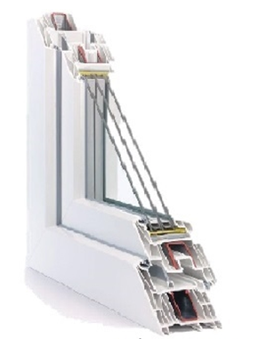

názov systému

minimálny počet komôr rám/krídlo
7/6
minimálna stavebná hĺbka rám
80 mm
minimálnypočet tesnení
3
MAXIMÁLNY KOEFICIENT PRESTUPU TEPLA CELÉHO OKNA Uw = 0,80 W/m2K

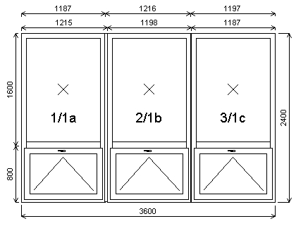
Rozmery rámu: 3600,0 x 2400,0 mm
Pozícia: 15/: Zostava
Pozícia: 1a
Základná cena:
Farba (ext/int):
Sklo:

Farba tesnenia:

______________
Pozícia: 1b
Základná cena:
Farba (ext/int):
Sklo:

Farba tesnenia:

______________
Pozícia: 1c

______________

______________

Základná cena:
Farba (ext/int):
Sklo:

Farba tesnenia:

______________
Spoje:

______________

Dvojdielne okno s pulcom
Tmavo modrá / Biela
T4-14TGI-F4-14TGI-T4 U=0.6 33dB
TERMIO

Štandard

___________________________
celkom
Dilatácia s Fe
spoj 70x6

1187,0x2400,0 mm 1 ks
Dvojdielne okno s pulcom
Tmavo modrá /Biela
T4-14TGI-F4-14TGI-T4 U=0.6 33dB
TERMIO

Štandard

___________________________
1188,0x2400,0 mm 1 ks
Dvojdielne okno s pulcom
Tmavo modrá / Biela
T4-14TGI-F4-14TGI-T4 U=0.6 33dB
TERMIO

Štandard

___________________________
1187,0x2400,0 mm 1 ks
Celkom:
Množstvo: 1
Cena za ks: EUR
EUR

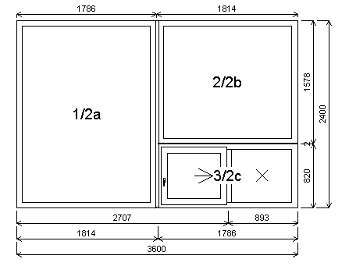
Rozmery rámu: 3600,0 x 2400,0 mm
Pozícia: 16/: Zostava
Pozícia: 2a
Základná cena:
Farba (ext/int):
Sklo:

Farba tesnenia:

______________
Pozícia: 2b
Základná cena:
Farba (ext/int):
Sklo:

Farba tesnenia :

______________
Pozícia: 2c
Základná cena:

Farba (ext/int):
Sklo:

______________

______________

Farba tesnenia:

______________
Spoje:

______________

Štandard

___________________________
celkom
Dilatácia s Fe
spoj H + 1xFe

1786,0x2400,0 mm 1 ks
Jednodielne okno
Tmavo modrá / Biela
T6-14TGI-F4-14TGI-T6 U=0.6 36dB
TERMIO

Štandard

___________________________
1786,0x1578,0 mm 1 ks
Jednodielne okno
Tmavo modrá / Biela
T4-14TGI-F4-14TGI-T4 U=0.6 33dB
TERMIO

Štandard

___________________________
1786,0x820,0 mm 1 ks
PSK – odsuvné - sklopné
dvere (1-dielné)
Tmavo modrá / Biela
T4-14TGI-F4-14TGI-T4 U=0.6 33dB
TERMIO

Celkom:
Množstvo: 1
Cena za ks: EUR
EUR

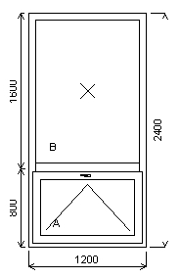
Základná cena:
Farba (ext/int):
Sklo:

Farba tesnenia:

Rozmery rámu: 1200,0 x 2400,0 mm
Pozícia: 17/: Dvojdielne okno s pulcom + príslušenstvo
Dvojdielne okno s pulcom
Tmavo modrá / Biela
T4-14TGI-F4-14TGI-T4 U=0.6 33dB TERMIO
Štandard

Celkom:
Množstvo: 2
Cena za ks: EUR
EUR
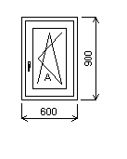
Základná cena:
Farba (ext/int):
Sklo:

Farba tesnenia:

Rozmery rámu: 600,0 x 900,0 mm
Pozícia: 18/: Jednodielne okno + príslušenstvo
Jednodielne okno
Tmavo modrá / Biela
T4-14TGI-F4-14TGI-T4 U=0.6 33dB TERMIO
Štandard

Celkom:
Množstvo: 2
Cena za ks: EUR
EUR
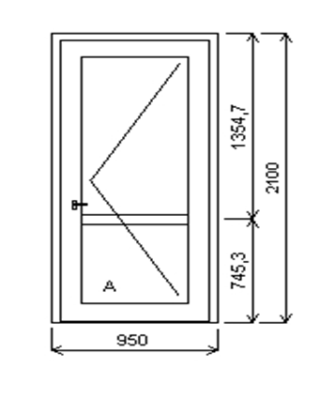
Základná cena:
Farba (ext/int):
Sklo:

Farba tesnenia:

Rozmery rámu: 950,0 x 2100,0 mm
Pozícia: 19/: Jednodielne vchodové dvere+ príslušenstvo
Jednodielne vchodové dvere
Tmavo modrá / Biela
T4-14TGI-F4-14TGI-T4 U=0.6 33dB TERMIO
Štandard

Celkom:
Množstvo: 1
Cena za ks: EUR
EUR

